Zał nr 2 do SIWZ

SZCZEGÓŁOWY OPIS TEMATU ZAMÓWIENIA
prowadzonego w trybie „przetarg nieograniczony” na „Dostawa, montaż i ustawienie mebli biurowych dla jednostek PRz. Dostaw, montaż i ustawienie mebli labolatoryjnych dla jednostek PRz. Dostawa foteli biurowych dla jednostek PRz”
Zadanie nr 1 Dostawa, montaż i ustawienie mebli dla Zakładu Fizyki Doświadczalnej
Lp. | Nazwa | Wymiar | Ilość szt.
1. | Biurko proste. Biurko wykonane z płyty wiórowej obustronnie laminowanej o klasie higieniczności E1, obrzeże ABS grubości 2 mm dobrane pod kolor płyty. Blat biurka oraz nogi wykonane z płyty grubości 18 mm oklejony obrzeżem o grubości 2mm i promieniu R=3. Blenda konstrukcyjna z płyty grubości 18mm oklejonej obrzeżem 2 mm. Elementy biurka połączone ze sobą za pomocą złącz mimośrodowych. Biurko wyposażone w stopki do poziomowania w zakresie 0-15mm. W biurku należy przewidzieć przelotkę na kable, usytuowanie do uzgodnienia z Zamawiającym. Usłojenie wszystkich elementów płytowych mebla skierowane wzdłuż dłuższych krawędzi. Kolorystyka - płyta Klon Thansau R27039MO, do potwierdzenia z Zamawiającym.  Wygląd jak na rysunku poglądowym:  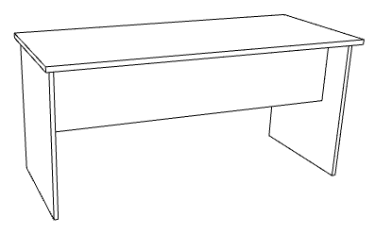 | 160x80x75h | 3
2. | Szafka niska gospodarcza. Szafa aktowa z 2 drzwiami płytowymi uchylnymi. Szafa wykonana z płyty wiórowej obustronnie laminowanej o klasie higieniczności E1, obrzeże ABS grubości 2 i 1 mm dobrane pod kolor płyty. Szafa w całości wykonana z płyty grubości 18mm, fronty oraz wieniec dolny i górny oklejone obrzeżem 2mm, pozostałe elementy oklejone obrzeżem 1mm. Boki szaf oklejone ABS z 4 stron. Szafa wyposażona jest w 1 półkę gr. 18mm (2 przestrzenie aktowe), na podpórkach metalowych. Krawędź przednia półki oklejona PCV 2mm. Półki zabezpieczone są przed przypadkowym wypadnięciem za pomocą metalowej podpórki typu SECURA lub równoważne , która wchodzi w otwór wywiercony w półce. Plecy z płyty HDF 3 mm, osadzone w poziomych wręgowniach. Elementy korpusu oraz wieniec górny połączone ze sobą za pomocą złącz mimośrodowych, bez użycia kleju, umożliwiające demontaż mebli. Szafa posiada 2 zawiasy na skrzydło drzwi. Drzwi wyposażone w zamek patentowy, w komplecie z 2 kluczami. Wieniec górny widoczny, dolny chowany za drzwiami szafy. Stopki poziomujące fi 50mm z możliwością regulacji od wnętrza szafy. Uchwyty metalowe lub aluminiowe o rozstawie min. 96mm. Usłojenie wszystkich elementów płytowych mebla skierowane wzdłuż dłuższych krawędzi. Kolorystyka - płyta Klon Thansau R27039MO, do potwierdzenia z Zamawiającym.  Wygląd jak na rysunku poglądowym:  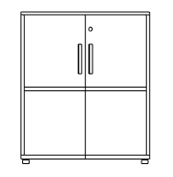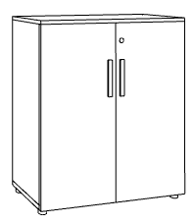 | 80x39x75h | 1
3. | Szafa aktowa. Szafa aktowa z 2 drzwiami płytowymi uchylnymi. Szafa wykonana z płyty wiórowej obustronnie laminowanej o klasie higieniczności E1, obrzeże ABS grubości 2 i 1 mm dobrane pod kolor płyty. Szafa w całości wykonana z płyty grubości 18mm, fronty oraz wieniec dolny i górny oklejone obrzeżem 2mm, pozostałe elementy oklejone obrzeżem 1mm. Boki szaf oklejone ABS z 4 stron. Szafa wyposażona jest w 4 półki gr. 18mm (5 przestrzeni aktowych), na podpórkach metalowych. Krawędź przednia półek oklejona PCV 2mm. Półki zabezpieczone są przed przypadkowym wypadnięciem za pomocą metalowej podpórki typu SECURA, która wchodzi w otwór wywiercony w półce. Plecy z płyty HDF 3 mm, osadzone w poziomych wręgowniach. Elementy korpusu oraz wieniec górny połączone ze sobą za pomocą złącz mimośrodowych, bez użycia kleju, umożliwiające demontaż mebli. Szafa posiada 3 zawiasy na skrzydło drzwi. Drzwi wyposażone w zamek patentowy, w komplecie z 2 kluczami. Wieniec górny widoczny, dolny chowany za drzwiami szafy. Stopki poziomujące fi 50mm z możliwością regulacji od wnętrza szafy. Uchwyty metalowe lub aluminiowe o rozstawie min. 96mm. Usłojenie wszystkich elementów płytowych mebla skierowane wzdłuż dłuższych krawędzi. Kolorystyka - płyta Klon Thansau R27039MO, do potwierdzenia z Zamawiającym.  Wygląd jak na rysunku poglądowym:  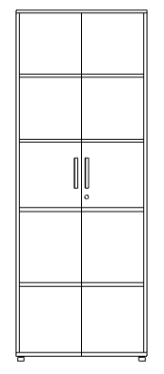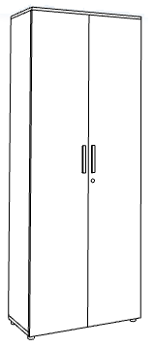 | 80x39x183h | 1
4. | Regał półotwarty. Regał aktowy z 2 drzwiami płytowymi uchylnymi. Regał wykonany z płyty wiórowej obustronnie laminowanej o klasie higieniczności E1, obrzeże ABS grubości 2 i 1 mm dobrane pod kolor płyty. W całości wykonany z płyty grubości 18mm, fronty oraz wieniec dolny i górny oklejone obrzeżem 2mm, pozostałe elementy oklejone obrzeżem 1mm. Boki regału oklejone ABS z 4 stron. Regał wyposażony jest w 4 półki gr. 18mm (5 przestrzeni aktowych), na podpórkach metalowych. Krawędź przednia półek oklejona PCV 2mm. Półki zabezpieczone są przed przypadkowym wypadnięciem za pomocą metalowej podpórki typu SECURA, która wchodzi w otwór wywiercony w półce. W dolnej części szafy wysokości 75 cm 1 półka (2 przestrzenie aktowe), w górnej części 2 półki (3 przestrzenie aktowe). Plecy z płyty HDF 3 mm, osadzone w poziomych wręgowniach. Elementy korpusu oraz wieniec górny połączone ze sobą za pomocą złącz mimośrodowych, bez użycia kleju, umożliwiające demontaż mebli. Szafa posiada 2 zawiasy na skrzydło drzwi w części dolnej, górna część regału otwarta. Drzwi wyposażone w zamek patentowy, w komplecie z 2 kluczami. Wieniec górny widoczny, dolny chowany za drzwiami szafy. Stopki poziomujące fi 50mm z możliwością regulacji od wnętrza szafy. Uchwyty metalowe lub aluminiowe o rozstawie min. 96mm. Usłojenie wszystkich elementów płytowych mebla skierowane wzdłuż dłuższych krawędzi. Kolorystyka - płyta Klon Thansau R27039MO, do potwierdzenia z Zamawiającym.  Wygląd jak na rysunku poglądowym:  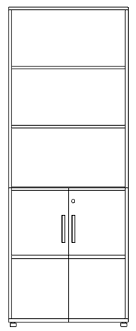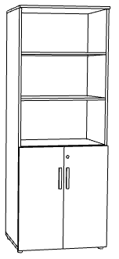 | 80x39x183h | 1
5. | Stół prostokątny na stelażu metalowym. Blat z płyty wiórowej obustronnie laminowanej o klasie higieniczności E1 grubości min. 28 mm, oklejony obrzeżem ABS o grubości 2 mm i promieniu R=3, dobranym pod kolor płyty. Konstrukcja stołu metalowa ramowa, malowana farbą proszkową. Konstrukcja składa się z 6 nóg okrągłych o przekroju fi50 mm, skręcanych z profilem (belką łącząca) za pomocą śrub. Belka łącząca o przekroju 40x20mm. W górnej części nogi, profil nogi + wkładka metalowa wspawana zwiększająca sztywność i stabilność całej konstrukcji. Nogi wyposażone w stopki regulacji wysokości do 200mm.  Kolorystyka blatu popiel np. płyta U112. Kolor stelaża RAL 9006.  Wygląd jak na rysunku poglądowym:  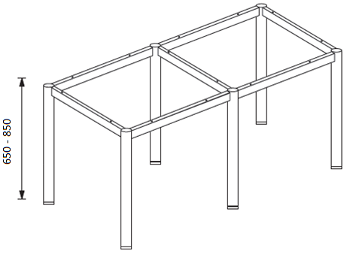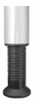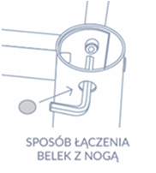 | 240x80x68-88h | 7

Zadanie 2 Dostawa, montaż i ustawienie mebli dla Zakładu Polimerów i Biopolimerów
Lp. | Opis | wymiary | ilość
1. | Biurko proste. Blat biurka wykonana z płyty obustronnie melaminowanej o grubości 18mm w klasie higieniczności E1. Wszystkie krawędzie wykończone obrzeżem ABS gr. 2mm dopasowanym do koloru płyty. Konstrukcja biurka metalowa. Stelaż posiada giętą – stalową stopę dolną zakończoną stopkami do poziomowania. Element pionowy stanowi profil kwadratowy 70x70 mm. Połączony za pomocą metalowej belki pełniącej funkcję kanału kablowego. Stelaż malowany proszkowo – kolor aluminiowy. W biurku należy przewidzieć otwór na kable (przelotka) oraz pulpit na klawiaturę, wykonany z płyty, wysuw prowadnice rolkowe. Przybliżone wymiary pulpitu 60-65x35x11h. Umiejscowienie przelotki oraz miejsce montażu pulpitu do uzgodnienia z Zamawiającym. Biurko wyposażone w metalową, malowaną proszkowo, podwieszaną podstawkę pod jednostkę centralną komputera. Umiejscowienie podstawki do uzgodnienia z Zamawiającym. Kolorystyka blatu do uzgodnienia z Zamawiającym, do wyboru spośród kolorów drewnopodobnych.  Wygląd jak na rysunku poglądowym:  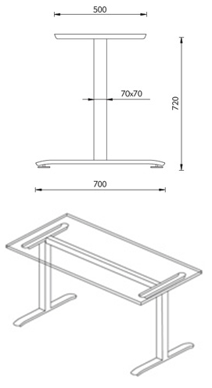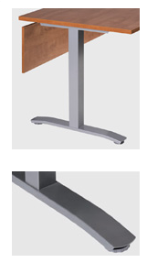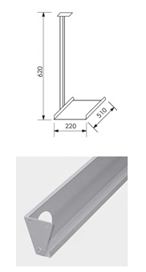 | 180x80x75h | 1
2. | Biurko proste. Blat biurka wykonana z płyty obustronnie melaminowanej o grubości 18mm w klasie higieniczności E1. Wszystkie krawędzie wykończone obrzeżem ABS gr. 2mm dopasowanym do koloru płyty. Konstrukcja biurka metalowa. Stelaż posiada giętą – stalową stopę dolną zakończoną stopkami do poziomowania. Element pionowy stanowi profil kwadratowy 70x70 mm. Połączony za pomocą metalowej belki pełniącej funkcję kanału kablowego. Stelaż malowany proszkowo – kolor aluminiowy. W biurku należy przewidzieć otwór na kable (przelotka) oraz pulpit na klawiaturę, wykonany z płyty, wysuw prowadnice rolkowe. Przybliżone wymiary pulpitu 60-65x35x11h. Umiejscowienie przelotki oraz miejsce montażu pulpitu do uzgodnienia z Zamawiającym. Biurko wyposażone w metalową, malowaną proszkowo, podwieszaną podstawkę pod jednostkę centralną komputera. Umiejscowienie podstawki do uzgodnienia z Zamawiającym. Kolorystyka blatu do uzgodnienia z Zamawiającym, do wyboru spośród kolorów drewnopodobnych.  Wygląd jak na rysunku poglądowym: | 120x80x75h | 1
3. | Kontener mobilny wykonany z płyty wiórowej obustronnie laminowanej w klasie higieniczności E1, obrzeże ABS grubości 2 i 1 mm dobrane pod kolor płyty. ABS grubości 2mm klejone klejem poliuretanowym. Blat i fronty kontenera oklejone obrzeżem 2mm, pozostałe elementy widoczne oklejone obrzeżem 1mm. Korpus, plecy, oraz fronty wykonane z płyty grubości 18mm, blat wykonany z płyty grubości 18 mm. Plecy wpuszczane pomiędzy boki. Elementy korpusu oraz blat połączone ze sobą za pomocą złącz mimośrodowych. Kontener posiada 3 szuflady z tworzywa PP. Kontener wyposażony w piórnik z tworzywa stanowiący oddzielną szufladę. Blat nachodzi na szuflady. Uchwyty metalowe o rozstawie 96mm. Zamek centralny z kluczem łamanym. W komplecie 2 klucze, w tym jeden łamany. Kontener mobilny – posiada 4 kółka z miękkim bieżnikiem, w tym 2 z hamulcem.  Kolorystyka kontenera do uzgodnienia z Zamawiającym, do wyboru spośród kolorów drewnopodobnych.  Wygląd jak na rysunku poglądowym:  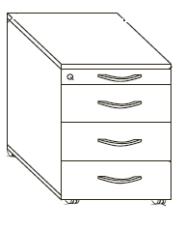 | 43x60x62h | 1
4. | Szafka pod drukarkę. Szafka na kółkach, z częścią otwartą i częścią zamkniętą drzwiami uchylnymi. Wykonana z płyty wiórowej obustronnie laminowanej o klasie higieniczności E1, obrzeże ABS grubości 2 i 1 mm dobrane pod kolor płyty. Korpus, półki i drzwi wykonane z płyty grubości 18mm, wieniec górny wykonany z płyty grubości 18 mm. Wieniec górny i fronty oklejone obrzeżem 2mm, pozostałe elementy oklejone obrzeżem 1mm. Boki szaf oklejone ABS z 4 stron. Szafa wyposażona jest w części zamkniętej w 1 półkę gr. 18mm (2 przestrzenie) na podpórkach metalowych. Półki oklejone są PCV z 3 stron – krawędź przednia PCV 2mm, krawędzie boczne PCV 1mm. Półki zabezpieczone są przed przypadkowym wypadnięciem za pomocą metalowej podpórki typu SECURA, która wchodzi w otwór wywiercony w półce. Trzystopniowa regulacja półki. Plecy z płyty 18 mm. Elementy korpusu oraz wieniec górny połączone ze sobą za pomocą złącz mimośrodowych, bez użycia kleju, umożliwiające demontaż mebli. Szafka posiada 2 zawiasy na skrzydło drzwi, kąt rozwarcia 110˚. Drzwi wyposażone w zamek patentowy, w komplecie z 2 kluczami. Uchwyty metalowe lub aluminiowe o rozstawie 96mm. Usłojenie wszystkich elementów płytowych mebla skierowane wzdłuż dłuższych krawędzi.  Kolorystyka szafki do uzgodnienia z Zamawiającym, do wyboru spośród kolorów drewnopodobnych.  Wygląd jak na rysunku poglądowym:  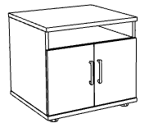 | 65x55x62h | 1
5. | Szafa ubraniowa wąska. Szafa ubraniowa z drzwiami uchylnymi, wykonana z płyty wiórowej obustronnie laminowanej o klasie higieniczności E1, obrzeże ABS grubości 2 i 1 mm dobrane pod kolor płyty. ABS grubości 2mm. Korpus, półka i drzwi wykonane z płyty grubości 18mm, wieniec górny wykonany z płyty grubości 18 mm. Wieniec górny i fronty oklejone obrzeżem 2mm, pozostałe elementy oklejone obrzeżem 1mm. Boki szafy oklejone ABS z 4 stron. Szafa wyposażona jest w 1 górną półkę gr. 18mm oraz wieszak wysuwny na ubrania. Półka konstrukcyjna oklejona jest PCV – krawędź przednia PCV 2mm. Plecy z płyty HDF 3mm, osadzone w poziomych wręgowniach. Elementy korpusu oraz wieniec górny połączone ze sobą za pomocą złącz mimośrodowych, bez użycia kleju, umożliwiające demontaż mebli. Szafa posiada 3 zawiasy na skrzydło drzwi, kąt rozwarcia 110˚. Zamek patentowy, w komplecie 2 klucze, w tym jeden łamany. Stopki poziomujące fi 50mm z możliwością regulacji od wnętrza szafy. Uchwyt metalowy lub aluminiowy o rozstawie 96mm. Usłojenie wszystkich elementów płytowych mebla skierowane wzdłuż dłuższych krawędzi.  Kolorystyka szafki do uzgodnienia z Zamawiającym, do wyboru spośród kolorów drewnopodobnych.  Wygląd jak na rysunku poglądowym:  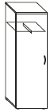 | 55x39x183h | 1
6. | Szafa aktowa. Szafa aktowa z drzwiami uchylnymi, wykonana z płyty wiórowej obustronnie laminowanej o klasie higieniczności E1, obrzeże ABS grubości 2 i 1 mm dobrane pod kolor płyty. Korpus, półki i drzwi wykonane z płyty grubości 18mm, wieniec górny wykonany z płyty grubości 18 mm. Wieniec górny i fronty oklejone obrzeżem 2mm, pozostałe elementy oklejone obrzeżem 1mm. Boki szaf oklejone ABS z 4 stron. Szafa wyposażona jest w 4 półki gr. 18mm (5 przestrzeni aktowych) na podpórkach metalowych. Półki oklejone są PCV z 3 stron – krawędź przednia PCV 2mm, krawędzie boczne PCV 1mm. Półki zabezpieczone są przed przypadkowym wypadnięciem za pomocą metalowej podpórki typu SECURA, która wchodzi w otwór wywiercony w półce. Trzystopniowa regulacja półki. Plecy z płyty HDF 3mm, osadzone w poziomych wręgowniach. Elementy korpusu oraz wieniec górny połączone ze sobą za pomocą złącz mimośrodowych, bez użycia kleju, umożliwiające demontaż mebli. Szafa posiada 3 zawiasy na skrzydło drzwi, kąt rozwarcia 110˚. Drzwi wyposażone w zamek patentowy, w komplecie z 2 kluczami. Stopki poziomujące fi 50mm z możliwością regulacji od wnętrza szafy. Uchwyty metalowe lub aluminiowe o rozstawie 96mm. Usłojenie wszystkich elementów płytowych mebla skierowane wzdłuż dłuższych krawędzi.  Kolorystyka szafki do uzgodnienia z Zamawiającym, do wyboru spośród kolorów drewnopodobnych.  Wygląd jak na rysunku poglądowym:  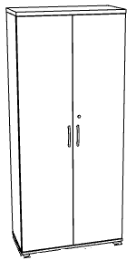 | 80x39x183h | 3
7. | Szafka aktowa niska. Szafka aktowa z drzwiami uchylnymi, wykonana z płyty wiórowej obustronnie laminowanej o klasie higieniczności E1, obrzeże ABS grubości 2 i 1 mm dobrane pod kolor płyty. Korpus, półki i drzwi wykonane z płyty grubości 18mm, wieniec górny wykonany z płyty grubości 18 mm. Wieniec górny i fronty oklejone obrzeżem 2mm, pozostałe elementy oklejone obrzeżem 1mm. Boki szaf oklejone ABS z 4 stron. Szafa wyposażona jest w 2 półki gr. 18mm (3 przestrzenie aktowe) na podpórkach metalowych. Półki oklejone są PCV z 3 stron – krawędź przednia PCV 2mm, krawędzie boczne PCV 1mm. Półki zabezpieczone są przed przypadkowym wypadnięciem za pomocą metalowej podpórki typu SECURA, która wchodzi w otwór wywiercony w półce. Trzystopniowa regulacja półki. Plecy z płyty HDF 3mm, osadzone w poziomych wręgowniach. Elementy korpusu oraz wieniec górny połączone ze sobą za pomocą złącz mimośrodowych, bez użycia kleju, umożliwiające demontaż mebli. Szafa posiada 3 zawiasy na skrzydło drzwi, kąt rozwarcia 110˚. Drzwi wyposażone w zamek patentowy, w komplecie z 2 kluczami. Stopki poziomujące fi 50mm z możliwością regulacji od wnętrza szafy. Uchwyty metalowe lub aluminiowe o rozstawie 96mm. Usłojenie wszystkich elementów płytowych mebla skierowane wzdłuż dłuższych krawędzi.  Kolorystyka szafki do uzgodnienia z Zamawiającym, do wyboru spośród kolorów drewnopodobnych.  Wygląd jak na rysunku poglądowym:  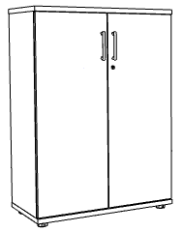 | 80x39x110h | 1
8. | Regał aktowy półotwarty. Regał aktowy z drzwiami uchylnymi, wykonany z płyty wiórowej obustronnie laminowanej o klasie higieniczności E1, obrzeże ABS grubości 2 i 1 mm dobrane pod kolor płyty. Korpus, półki i drzwi wykonane z płyty grubości 18mm, wieniec górny wykonany z płyty grubości 18 mm. Wieniec górny i fronty oklejone obrzeżem 2mm, pozostałe elementy oklejone obrzeżem 1mm. Boki szaf oklejone ABS z 4 stron. Plecy z płyty HDF 3mm, osadzone w poziomych wręgowniach. Elementy korpusu oraz wieniec górny połączone ze sobą za pomocą złącz mimośrodowych, bez użycia kleju, umożliwiające demontaż mebli. Jedna górna przestrzeń otwarta, 2 dolne zamknięte drzwiami skrzydłowymi. Część dolna wyposażona jest w 1 półkę (2 przestrzenie aktowych), na podpórkach metalowych. Półki oklejone są PCV z 3 stron – krawędź przednia PCV 2mm, krawędzie boczne PCV 1mm. Półki zabezpieczone są przed przypadkowym wypadnięciem za pomocą metalowej podpórki typu SECURA, która wchodzi w otwór wywiercony w półce. W części dolnej trzystopniowa regulacja półki. Szafa posiada 2 zawiasy na skrzydło drzwi, kąt rozwarcia 110˚. Drzwi wyposażone w zamek patentowy, w komplecie z 2 kluczami. Stopki poziomujące fi 50mm z możliwością regulacji od wnętrza szafy. Uchwyty metalowe lub aluminiowe o rozstawie 96mm. Usłojenie wszystkich elementów płytowych mebla skierowane wzdłuż dłuższych krawędzi.  Kolorystyka szafki do uzgodnienia z Zamawiającym, do wyboru spośród kolorów drewnopodobnych.  Wygląd jak na rysunku poglądowym:  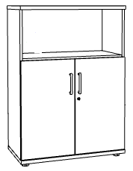 | 80x39x110h | 1
9. | Drzwi, zabudowa wnęki. 4 drzwi składane o szer. około 42 cm każde. Drzwi składane wykonane z płyty wiórowej obustronnie laminowanej o klasie higieniczności E1 grubości 18 mm, oklejonej obrzeżem PCV grubości 2 mm. Drzwi zamontowane na konstrukcji poziomej i pionowej wykonanej z płyty. Część pozioma konstrukcji usztywniona za pomocą metalowej belki. System okuć do drzwi składanych zawieszany w profilu jezdnym i zabezpieczony przy pomocy rolek prowadzących, typu WingLine lub równoważne Usłojenie frontów płytowych skierowane wzdłuż dłuższych krawędzi. Kolorystyka drzwi do uzgodnienia z Zamawiającym, do wyboru spośród kolorów drewnopodobnych.  Wygląd jak na rysunku poglądowym:  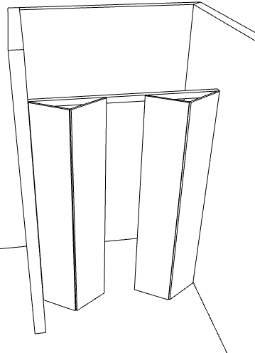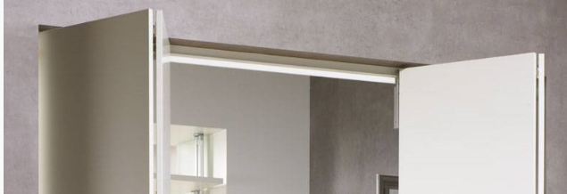 | 168x210h | 1

Zadanie 3 Dostawa, montaż i ustawienie stołów dla sali wykładowej
LP. | NAZWA/OPIS | WYMIARY | ILOŚĆ
1. | Stół prostokątny. Blat wykonany z płyty obustronnie laminowanej o klasie higieniczności E1, grubości min. 25 mm, oklejonej obrzeżem ABS grubości 2 mm, w kolorze blatu. Usłojenie wszystkich elementów płytowych mebla skierowane wzdłuż dłuższych krawędzi. Nogi składane, z elementem blokującym je w momencie rozłożenia. Stelaż biurka stalowy chromowany. Kolor blatu do uzgodnienia z Zamawiającym, do wyboru spośród kolorów drewnopodobnych.  Wygląd jak na rysunku poglądowym:  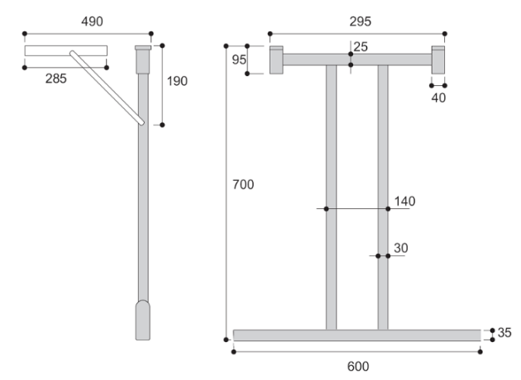  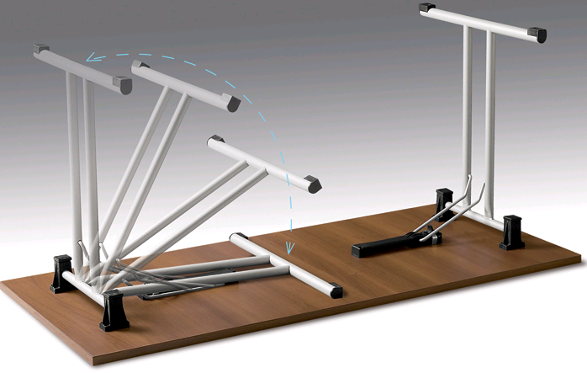 | 120x60x72,5h | 47

Zadanie 4 Dostawa foteli dla Katedry Informatyki i Automatyki
Lp. | Nazwa/opis | Wymiary | Ilość szt
1. | Fotel obrotowy ze stałymi podłokietnikami z tworzywa sztucznego, tapicerowanym siedziskiem i oparciem. Fotel na czarnej, nylonowej podstawie jezdnej. Fotel posiada możliwość blokady oparcia w wybranej pozycji, regulowaną wysokość oparcia, regulowaną odległość siedziska od oparcia oraz płynną regulację wysokości krzesła za pomocą podnośnika pneumatycznego. Miękkie kółka do powierzchni twardych lub twarde kółka do powierzchni miękkich – do ustalenia z Zamawiającym.  Fotel tapicerowany tkaniną w kolorze czarnym o następujących parametrach:  Skład:100% włókno syntetyczne  Gramatura: 225 g/m²  Odporność na ścieranie: >= 90 000 cykli Martindale  Kształt jak na zdjęciu poglądowym:  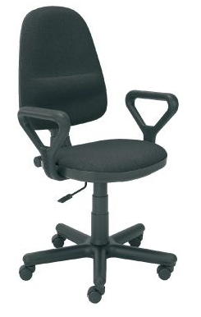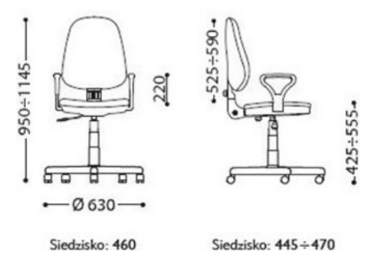 |  | 5

Zadanie 5 Dostawa, montaż i ustawienie stołu dla Katedry Zaopatrzenia w Wodę i Odprowadzanie Ścieków
Nazwa/Opis | Wymiar | Ilość [sztuk]
- Stół. Blat stołu wykonany z płyty wiórowej obustronnie laminowanej o klasie higieniczności E1 o grubości 18 mm, obrzeże ABS grubości 2 mm dobrane pod kolor płyty. Konstrukcja stołu metalowa ramowa. Stelaż skręcany, malowany proszkowo, przekrój belek: 5 x 2,5 cm, noga o przekroju 5 x 5 cm, grubości ścianek: nogi – 1,8 mm, belki – 1,3 mm, nogi zakończone tworzywową stopką poziomującą. Kolorystyka do uzgodnienia z Zamawiającym, do wyboru spośród kolorów drewnopodobnych, dobrane do mebli istniejących.  Wygląd jak na rysunku poglądowym:  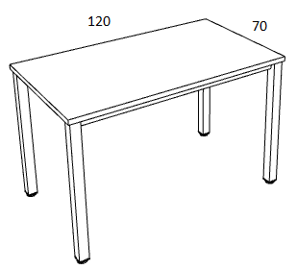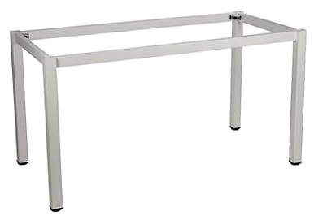 | 120x70x75h | 1

Powyższy asortyment stanowi wyposażenie w budynkach Politechniki Rzeszowskiej. Przed realizacją konieczna jest wizja lokalna, celem szczegółowego opomiarowania, dostosowania wyglądu mebli do wymagań Zamawiającego i uzgodnień dotyczących kolorystyki i późniejszego ustawienia mebli

